・荷主より午前8時と午前11時（確定版）にExcelにて配送先リストが送付されてくる

・午前11時の確定版をシステムにアップロードして以下の作業を実施
アップロード時には、未配ボタンがONのデータを残して読み込む
①容積が1,000L(リットル)以上の荷物を、2tトラック用地域割を参照し色分けして
プロットする
②容量が1,000L未満の荷物を、軽トラック用地域割りを参照しプロットする

・プロットされたピンをクリックすると以下情報が表示される
届先名
個数口
実重量
容積
届先住所
納品日
伝票番号
出荷番号
ピンの色（もしくは担当者名）
未配ボタン（デフォルトはOFF）
メモ欄

※ピンの色（もしくは担当者名）とメモ欄は編集できるようにする。これ以外は編集不可

・ダウンロードボタンをクリックすると、ピンの色（もしくは担当者名）毎に以下項目がセットされたリストをPDF形式で出力する
届先名
個数口
実重量
容積
届先住所
納品日
伝票番号
出荷番号
ピンの色（もしくは担当者名）
未配ボタン
メモ欄

・プロットされた地図は配達担当者が参照できるようにする

【将来機能】「配送済み」ボタンなどを設けて、配送完了時刻をセットしと、ピンの色を「配送済み」の色に変える

・配送地域割りはユーザの管理者がメンテナンスできること
・プロットできなかったデータが存在した際の処理はこちらで検討する
・【将来機能】配達実績データなどを蓄積して、

神奈川県配送区割り
4コース軽自動車 2tは一旦、右と左で分けます （戸塚を起点に）
戸塚上矢部町倉庫から出発です。ドライバーは終わったらそのまま家に直帰です。

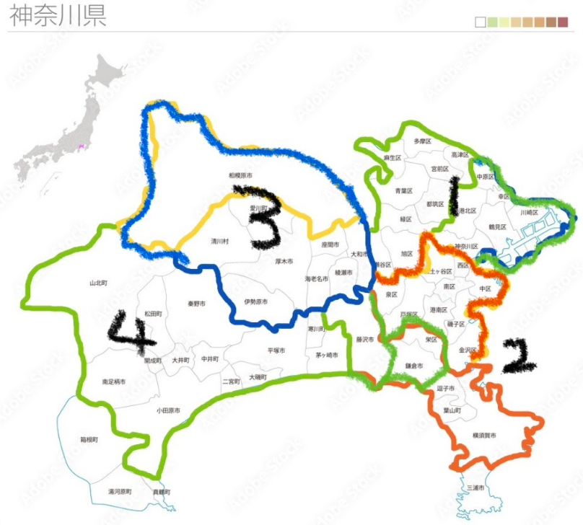

東京都下配送区割
都下は件数によっては２台か１台 こちらも右と左で分けます。
戸塚上矢部町倉庫から出発です。ドライバーは終わったらそのまま家に直帰です。

